两个NodeMCU通过WiFi互相连接的问题

1、问题描述：
一个NodeMCU用作AP，另一个NodeMCU用作STA。在实现wifi连接的过程中，STA虽然可以连接AP获取到IP地址，但STA的Socket无法连接AP。
以下分别是两个NodeMCU的LUA代码。
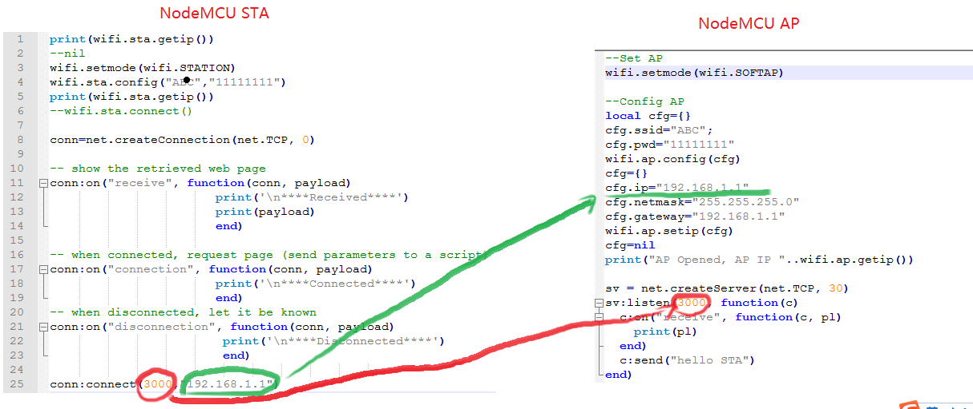
2、解决方法：
经过@四博智联李洪刚 的指点，找到了问题的所在——STA尚未连接成功就开始进行SOCKET。
于是，更改STA的代码，尝试将SOCKET部分挪到STA连接上之后进行处理，见下图。
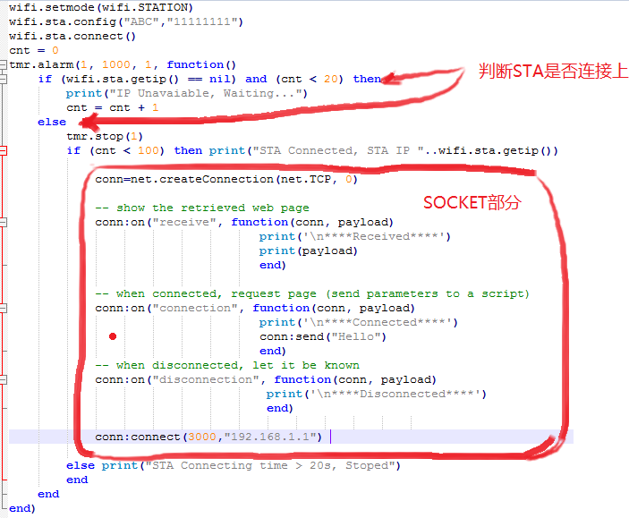
连接成功了！
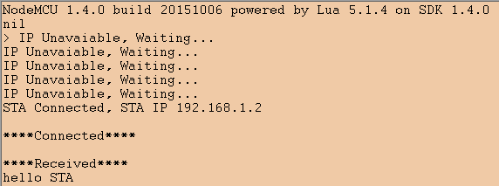

希望以此能对大家有所帮助！

我的联系方式：
曹先生 13621017771

